工程开发指南
NBIoT开发
STM32L4 _NBIoT开发指南
修订历史
版本日期原因V1.002018/8/4第一次发布

User
Manual

目 录
1.特性参数 2
2. 使用说明 4
2.1 模块简介 4
2.2 模块硬件资源详解 6
2.2.1 NBIoT模块(U2) 6
2.2.2 RTC后备电池(BAT1) 7
2.2.3 麦克风(MIC)/耳机接口(PHONE) 7
2.2.4 功能选择接口(P1) 7
2.2.5 RS232串口(COM) 7
2.2.6 锂电池接口(P3) 7
2.2.7 电源输入接口(DC_IN) 8
2.2.8 电源指示灯(PWR) 8
2.2.9 电源开关(K1) 8
2.2.10 MICRO SIM卡座(U4) 8
2.2.11 SMA天线接口(J1) 8
2.2.12 陶瓷天线接口(ANT) 8
2.2.13 开机/关机按键(PWR_KEY) 8
2.2.14 网络状态指示灯(NET) 9
2.3 模块使用 9
2.3.1 使用前准备 9
2.3.2 AT指令简介 10
2.3.3 拨打/接听电话/DTMF检测 12
2.3.4 短信的读取与发送 17
2.3.5 GPRS通信 23
2.3.6 蓝牙通信 33
2.3.7 TTS文本转语音 42
2.3.8 录音 42
2.3.9 模块使用注意事项总结 42
3. 结构尺寸 43
4.其他 44

使用说明

基本特性
ATK-BC28是ALIENTEK推出的一款高性能NBIoT模块。ATK-BC28模块板载移远公司的BC28模组。BC28模组是一款多频段NB-IoT无线通信模组，模块采用LCC封装。BC28的封装和移远通信GSM/GPRS系列的M26模块兼容，可以尽可能缩短客户研发时间，加快客户产品投放市场的速度。
ATK-BC28模块支持TTL串口，采用2.5V~6V的供电范围，为用户的产品开发提供了很大的便利，非常适用于如表计、远程控制、资产跟踪、远程监控、远程医疗、共享单车等物联网应用。
ATK-BC28模块的基本特性如表1.1所示：
特性 | 说明
通信接口 | TTL串口
天线接口 | IPEX接口天线
SIM卡接口 | 支持1.8/3V SIM卡
工作频段 | B1/B3/B8/B5/B20/B28
发射功率 | 23dBm±2dB
工作温度 | -40℃~+85℃
外形尺寸 | 17.6*15.7*2.3mm
表1.1 ATK-BC28 基本特性

ATK-BC28模块的功能特性如表1.2示：
特性 | 说明
供电 | VBAT 供电电压范围：3.1V~4.2V。典型供电电压：3.6V
省电 | PSM下最大耗流：5uA
SIM卡接口 | 支持1.8/3V SIM卡
串口 | 主串口：  可用于AT命令通信和数据传输，此时波特率为9600bps  也可用于软件升级，此时波特率为115200bps  调试串口：  用于软件调试，仅支持波特率921600bps
AT命令 | 3GPP TS 27.007 V14.3.0 (2017-03) 定义的命令以及移远通信新增  的AT命令
固件升级 | 通过主串口或DFOTA 升级
表1.2 ATK-BC28功能特性
ATK-BC28模块电气特性如表1.3所示：
特性 | 说明
VBAT | 最小值-0.3V，最大值+4.25V
数字引脚处电压 | 最小值-0.3V，最大值+4.25V
模拟引脚处电压 | 最小值-0.3V，最大值+4.25V
表1.3 ATK-BC28电气特性

2.1 模块简介
ATK-BC28模块，特点包括：
- 板载高效同步降压电路，转换效率高达95%板载电源防反接保护，SIM卡ESD保护，保护功能完善；
- 板载小辣椒天线，能有效提高信号接收能力；
- 采用国际A级PCB料，沉金工艺加工，稳定可靠；
- 采用全新元器件加工，纯铜镀金排针，坚固耐用；
- 人性化设计，各个接口都有丝印标注，使用起来一目了然；接口位置设计安排合理，方便顺手；
- PCB尺寸为23mm*44mm，可以方便在正点原子各个开发板使用。

ATK-BC28模块非常小巧，模块通过6个2.54mm 间距的排针与外部连接，方便大家安装到自己的设备里面，模块外观如图 2.1.1所示：
ATK-BC28模块的外观如图2.1.2所示：

图2.1.2 ATK-BC28模块图

在使用上有任何问题，可以上论坛提问/旺旺直接联系我们解决。背面同时也印有论坛地址（www.openedv.com）和公司网址（www.alientek.com）。

2.2 模块硬件资源详解

2.2.1 NBIoT模组
ATK-BC28所选择的NBIoT模组移远公司的BC28模组，该模组为移远公司推出的一款紧凑型产品，完全采用SMT封装形式，其性能稳定，外观精巧，性价比高。

2.2.8 电源指示灯(PWR)
该指示灯（PWR），是一颗0805封装的红色LED，用于指示模块的上电状态，当模块通电的时候该灯亮，否则灭。

2.2.9 电源使能开关
该使能开关就通过一个IO管脚控制实现的，当该管脚高于2.8V，电源导通，低于2.8V时电源关闭。

2.2.10 MICRO SIM卡座(U8)
该卡座（U8）采用进口高质量自弹式MICRO SIM卡座，用于安装MICRO SIM卡。卡座铁壳上面和底板背面标有建议操作图，使用非常简单。

2.2.11 IPEX天线接口
该接口采用高质量偏脚SMA母座，是BC28的天线座，用于连接外部天线。连接该接口，可以有效提高BC28的信号质量。

2.2.14 网络状态指示灯(NET)
该指示灯（NET）是一颗0805封装的红色LED，用于指示网络状态。其工作状态指示表如表2.2.14.1所示：
NET状态 | 工作状况
熄灭 | 关机
64ms亮/800ms灭 | 查找网络
64ms亮/2000ms灭 | 注册到网络且处理活动状态
熄灭 | 注册到网络但不处于活动状态
表2.2.14.1 网络状态指示灯与工作状态对照表
通过该指示灯的闪烁情况，我们可以很方便的判断ATK-BC28模块的工作状态。

引脚定义
ATK-BC28模块预留了许多引脚，方便大使用，其预留的引脚如表2.2.14.1所示。
引脚名称 | 引脚功能描述
VIN | 供电引脚，输入2.5VV到6V，建议5V，电源能够提供500mA ~1A驱动能力
GND | 电源地
TXD | 模块UART发送引脚，接外部串口的接收引脚
RXD | 模块UART接收引脚，接外部串口的发送引脚
VEN | 模块电源使能管脚，可悬空
RESET | 模块复位引脚，拉低可硬件复位模块，可悬空
表2.2.14.1 引脚描述表

2.3 模块使用

2.3.1 使用前准备
在使用ATK-BC28模块之前，我们应先准备一下4样东西：
- NB专用SIM卡
NBIoT需要专用NB卡的办理需要联系当地的电信物联网部门的经理（普
通营业厅的客服不知道 NBIOT 是什么，所以，直接让客服带你找他们的客户经理就
可以办理了），建议大家在前期研发阶段，选购我司提供的NB卡，不需要和电信签一大堆的协议，而且还可以接入我们的NB云平台，进行远程数据调试
- NB天线
NB天线目前会随模块提供。
- 外部直流电源
外部供电源需保证能给BC28提供最大峰值500mA到1A之间的电流，建议大家随模块选购正点原子品牌开发板，不用考虑外部供电的情况。因为我们板载的供电是符合要求的。

- TTL串口模块
可以使用自已手头上面已有和的TTL串口模块，不过有些串口芯片波特率误差比较大，有可能与ATK-BC28模块通信不了。如果与ATK-BC28模块串口通信不了，建议换个不同的TTL串口模块再试试。

对于其中购买有正点原子品牌的开发板的用户来说，可以方便的把模块插在开发板上面的ATK MODULE接口上面即可使用，无需使用杜邦线连接正确的引脚。如果用户手头上没有正点原子品牌的开发板，则需对着模块的原理图及模块引脚的丝印正确使用杜邦线连接，同时最好不要接反电源的正负极，以免损坏模块。
本文默认使用客户使用正点原子品牌开发板，并以阿波罗 STM32F429 开发板板载了ATK模块接口为例，其接口原理图如图2.1.所示：
2.1
在备齐上述4件套之后，我们先给模块安装SIM卡，这里我们用HL-340 USB转串口线，来做测试，所以我们需要先安装USB转串口的驱动（ATK-BC28模块配套资料\3，配套软件\CH340驱动）,驱动的安装我们就不多介绍了，安装驱动后，我们用HL-340连接电脑和ATK-BC28模块，在设备管理器里面，我们可以看到HL-340被识别出的串口，在我的电脑上被识别为串口8（COM8），如图2.3.1.1所示：
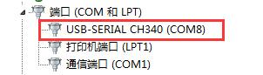
图2.3.1.1 HL-340串口
不同的电脑，可能被识别为不同的COM号，使用的时候选择正确即可。
接下来，按照以下步骤正确连接引脚：
- 模块的VIN引脚接到外部供电电源引脚；
- 模块的GND引脚接到外部供电电源的GND引脚，使两者共地；
- 模块的TXD引脚接到TTL串口模块的接收引脚；
- 模块的RXD引脚接到TTL串口模块的发送引脚；
- 模块的VEN引脚接到高电平
按照以上步骤操作后，此时会看到模块的电源指示灯在长亮。网络状态指示灯在闪烁，如果网络没有注册成功，会快闪，如果网络注能成功，同时模块处于活动状态，会慢闪。
注：引脚连接时稍微注意一下，不要接错了，以免损坏模块。

2.3.2 AT指令简介
AT即Attention，AT指令集是从数据终端设备（Data Terminal Equipment, DTE）向数据通信设备（Data Communications Equipment, DCE）发送的。通过DCE, DTE发送AT指令来控制移动台与NBIoT网络业务进行交互。

AT指令结构

AT指令必须以“AT”或“at”开头，以回车（<CR>）结尾。模块的响应通常紧随其后，如果开启命令回显的情况下格式为：<命令回显><回车><换行><响应内容><回车><换行>。如果关闭命令回显的情况下格式为：<回车><换行><响应内容><回车><换行>。

我们通过串口调试助手XCOM来测试一下，打开：ATK-BC28模块配套资料\3，配套软件\串口调试助手\XCOM V2.0.exe，选择正确的COM号（连接到ATK-BC28模块的COM端口，我电脑是COM8），然后设置波特率为115200，勾选发送新行（必选！即XCOM自动添加发送回车换行功能），然后发送AT到ATK-BC28模块，如图2.3.2.1所示：

图2.3.2.1 AT指令测试

图2.3.2.1中，我们发送了3次AT指令，同时也看到模块也已经正确返回了。
从图2.3.2.1可以看出，我们现在已经和BC28模块进行通信了，我们通过发送不同的AT指令，就可以实现对BC28的各种控制了。
BC28模块提供的AT命令包含符合3GPP TS 27.005、3GPP TS 27.007和ITU-T V.25ter的指令，以及移远自己开发的指令。接下来我们介绍几个常用的AT指令：
1， AT+CPIN?
该指令用于查询SIM卡的状态，主要是PIN码，如果该指令返回：+CPIN:READY,则表明SIM卡状态正常，返回其他值，则有可能是没有SIM卡。在模块出现问题的时候，一定要先发送：AT+CPIN?，查询一下，看看是不是SIM卡和SIM卡座没有接触好？如果返回ERROR，则说明可能是SIM卡没接触好，用纱布擦一下SIM卡座和SIM卡的接触焊盘，然后重装SIM卡，重启，一般就可以解决。
2， AT+CSQ
该指令用于查询信号质量，返回BC28模块的接收信号强度，如返回：+CSQ：24,0，倒数第二个参数”24”,表示信号强度是24（最大的有效值是31），值越大信号强度越好。不过如果该值为99的话，表示未检测到有信号。如果信号强度异常或过低，则要检查天线是否接好了，然后重启再试下。
3， AT+COPS?
该指令用于查询当前运营商网络，该指令只有在连上网络后，才返回运营商网络，否则返回空，如返回：+COPS: 0,2,"46011",9, 最后面一个参数”9”表示当前运营商分配的网络是NBIoT网络。
4，AT+CGCONTRDP?
该指令用于查询当前NBIoT网络的APN及对应的IP地址等信息，该指令只有在连上网络后，才返回运营商网络，否则返回空，如返回：+CGCONTRDP: 1,5,"ctnb","10.47.87.137.255.255.255.0", 倒数第二个参数"ctnb"，表明该NBIoT的网络APN是ctnb，最后面1个参数” 10.47.87.137.255.255.255.0”表示当前NBIoT网络分配给模块的IP地址为10.47.87.137，子网掩码为255.255.255.0。

5， ATI
该指令用于显示厂商ID消息, 如返回：BC28 R1752。
6， AT+CGMI
该指令用于查询模块制造商，如返回：移远_Ltd，说明BC28模块是移远公司生产的。

7，AT+CGMM
该指令用于查询模块型号，如返回：BC28，说明模块型号是BC28。

8，AT+CGSN
该指令用于查询产品序列号（集IMEI号），每个模块的IMEI号都是不一样的，具有全球唯一性，如返回：866104023267696，说明模块的产品序列号是：866104023267696。

9，AT+CIMI
该指令用于查询获取国际移动用户身份ID，每个模块都是不一样的，具有全球唯一性，如返回：460111173259365，说明模块的产品序列号是：460111173259365。

10，ATE1
该指令用于设置回显模式（默认开启），即模块将收到的AT指令完整的返回给发送端，启用该功能，有利于调试模块。如果不需要开启回显模式，则发送ATE0指令即可关闭，这样收到的指令将不再返回给发送端，这样方便程序控制。

11，AT+CGMR
该指令用于查询固件版本序列号，如返回1752B03BC28，说明该模块的固件版本序列号 为1752B03BC28

12，AT+CBAND?
该指令用于查询当前NBIoT网络的带宽，如返回：+CBAND: 5，最后一个参数为“5”，说明当前NBIoT网络是使用850M的带宽。

13，AT+CFUN?
该指令用于查询当前模块是否打开射频功能，如返回：+CFUN: 0，说明该模块没有打开射频。如返回：+CFUN:1，说明该模块没有打开射频，说明模块射频功能已打开。

14，AT+CFUN=1
该指令用于打开模块射频功能，如返回：OK，说明该模块打开射频功能成功。

15，AT+CFUN=0
该指令用于关闭模块射频功能，如返回：OK，说明该模块关闭射频功能成功。

16，AT+CGACT?
该指令用于查询当前模块PDN是否激活，如返回：+CGACT: 1,1，最后一个参数为”1”说明该模块PDN已激活。

17，AT+CGATT?
该指令用于查询当前模块网络是否激活，如返回：+CGATT: 1，最后一个参数为”1”说明该模块网络已激活成功。

18，AT+CGATT =1
该指令用于模块启动网络激活，如返回：OK，说明该模块启动网络激活成功。

19，AT+CGATT =0
该指令用于模块关闭网络激活，如返回：OK，说明该模块关闭网络激活成功。

20，AT+CGREG?
该指令用于查询当前模块网络是否已经注册成功，如返回：+CGREG: 0,1，最后一个参数为”1”说明该模块网络已注册成功。

21，AT+CGREG =1
该指令用于模块启动网络注册，同时启用网络注册状态变化时，模块会主动下发+CEREG 通知的功能，如返回：OK，说明该模块启动启动网络注册成功。

22，AT+CGREG =0
该指令用于模块启动网络注册，同时启用网络注册状态变化时，模块会主动下发+CEREG 通知的功能，如返回：OK，说明该模块启动启动网络注册成功。

22，AT+CSCON?
该指令用于查询当前网络连接状态，返回格式为： +CSCON:<n>,<mode>。
<n>是通知设置。取值和说明如下：
0 取消异步通知，当网络连接后，串口不会主动上报+CSCON 指令。
1 使能异步通知，串口主动上报+CSCON
<mode>是当前模块连接状态，取值和说明如下：
0 处于 IDLE 状态
1 处于已连接状态。
当处于 IDLE 状态时，只要发送数据，就会变成已连接状态。

该指令用于以上就是我们介绍的几个常用的AT指令，当然还有其他一些常用的AT指令，我们在后面的章节会慢慢介绍。关于BC28详细的AT指令介绍，请参考： ATK-BC28模块配套资料\4，BC28模块资料\SIM7020 Series_AT Command Manual_V1.09.pdf 这个文档。
发送给模块的指令，如果执行成功，则会返回对应信息和”OK”，如果执行失败/指令无效，则会返回”ERROR”。在发送下一条指令之前，最好等当前AT指令返回对应信息”OK”或”ERROR”之后。

另外，提醒大家，所有的指令都必须是以ASCII编码字节格式发送，不要在指令里面夹杂中文符号。同时，很多指令都带有查询或提示功能，可以通过指令+”?”来查询当前设置，通过指令+”=?”的方式来获取设置提示。

2.3.3网络承载配置
ATK-BC28模块进行网络承载配置主要包括PDN激活及网络激活、附着、注册这几个部分。一般来说，如果在NBIoT专用SIM卡和天线正常的情况下，模块开机会自动激活PDN与启动激活网络，并获取PS业务地址，并根据当前信号质量，开始注册网络，信号质量越好，网络注册花费的时间越短。
ATK-BC28模块进行网络承载配置主要涉及以下几个AT指令，具体如何按照一定的顺序使用这些指令来实现网络承载配置，如表2.2.14.1所示。

AT指令 | 指令响应 | 指令描述
AT+CPIN? | AT+CPIN?  +CPIN: READY  OK | 检查 SIM 卡状态
AT+CFUN=1 | AT+CFUN=1  OK | 打开射频功能
AT+CGREG =1 | +CSQ: 20,0  OK | 启动网络注册
AT+CSQ | +CSQ: 20,0  OK | 检查信号质量
AT+CGACT? | AT+CGACT?  +CGACT: 1,1  OK | PDN激活成功
AT+CGATT =1 | AT+CGATT =1  OK | 启动网络激活
AT+CGATT? | AT+CGATT?  +CGATT: 1  OK | 网络激活成功
AT+CGREG? | AT+CGREG?  +CGREG: 1,1  OK | 网络附着（注册成功）
AT+COPS? | AT+COPS?  +COPS: 0,2,"46011",9  OK | 查询网络信息，运营商及网络制式  9 即 NB-IOT 网络
AT+CGCONTRDP | AT+CGCONTRDP  +CGCONTRDP:1,5,"ctnb","10.47.87.137.255.255.255.0"  OK | 查询网络下发的APN和分配的IP地  址。
表2.2.14.1 网络承载配置
注：为方便调试，开启了模块的指令回显功能，即模块将收到的指令完整的返回给发送设备。

2.3.4 Ping功能
通过Ping功能，可以测试当前拿到的NBIoT专用的SIM卡是否把该IP地址加入白名单，如果购买我司人ATK-BC28模块，用户是可以接入电信IoT平台，华为IoT平台及我司的原子云平台。
发送指令AT+CIPPING="180.101.147.115"，模块会返回如下格格式的消息：+CIPPING: 1,180.101.147.115,10,122。如果倒数第二个参数的值小于100，则证明Ping该IP地址没有超时，可以Ping 通，说明该IP地址已经加入了白名单。

2.3.5
本节，我们将介绍如何使用ATK-BC28模块进行GPRS通信，实现模块与电脑的TCP和UDP数据传输。本节，将要用到的指令有：AT+CGCLASS/AT+CGDCONT/AT+CGATT
/AT+CIPCSGP/AT+CIPHEAD/AT+CLPORT/AT+CIPSTART/AT+CIPSEN/AT+CIPSTATUS/AT+CIPCLOSE/AT+CIPSHUT等11条AT指令。
AT+CGDCONT，用于设置PDP上下文。发送：AT+CGDCONT=1,"IP","CMNET"，设置PDP上下文标标志为1，采用互联网协议（IP），接入点为"CMNET"。
AT+CGATT，用于设置附着和分离GPRS业务。发送：AT+CGATT=1，附着GPRS业务。
AT+CIPCSGP，用于设置CSD或GPRS链接模式。发送：AT+CIPCSGP=1, "CMNET"，设置为GPRS连接，接入点为”CMNET”。
AT+ CIPHEAD，用于设置接收数据是否显示IP头。发送：AT+CIPHEAD=1，即设置显示IP头，在收到TCP/UDP数据的时候，会在数据之前添加如：+IPD:28，表示是TCP/UDP数据，数据长度为28字节。通过这个头，可以方便我们在程序上区分数据来源。
AT+CLPORT，用于设置本地端口号。发送：AT+CLPORT="TCP","8888"，即设置TCP连接本地端口号为8888。
AT+CIPSTART，用于建立TCP连接或注册UDP端口号。发送： AT+CIPSTART=
"TCP","219.137.88.114","8086"，模块将建立一个TCP连接，连接目标地址为：219.137.88.114，连接端口为8086，连接成功会返回：CONNECT OK。
AT+CIPSEND，用于发送数据。在连接成功以后发送：AT+CIPSEND，模块返回：>，此时可以输入要发送的数据，最大可以一次发送1352字节，数据输入完后，同发短信一样，输入十六进制的：1A（0X1A），启动发送数据。在数据发送完成后，模块返回：SEND OK，表示发送成功。
AT+CIPSTATUS，用于查询当前连接状态。发送：AT+CIPSTATUS，模块即返回当前连接状态。
AT+CIPCLOSE，用于关闭TCP/UDP连接。发送：AT+CIPCLOSE=1，即可快速关闭当前TCP/UDP连接。
AT+CIPSHUT，用于关闭移动场景。发送：AT+SHUT，则可以关闭移动场景，关闭场景后连接状态为：IP INITIAL，可以通过发送：AT+CIPSTATUS，查询。另外，在连接建立后，如果收到：+PDP: DEACT，则必须发送：AT+CIPSHUT，关闭场景后，才能实现重连。
以上就是我们本节可能将要用到的一些AT指令的简单介绍，要实现模块与电脑的GPRS通信，需要确保所用电脑具有公网IP，否则无法实现通信，推荐在ADSL网络下进行测试，并最好关闭防火墙/杀毒软件。
对于ADSL用户（没用路由器），直接拥有1个公网IP，你可以通过百度，搜索：IP，第一个条目，就是本机IP，如图2.3.5.1所示：
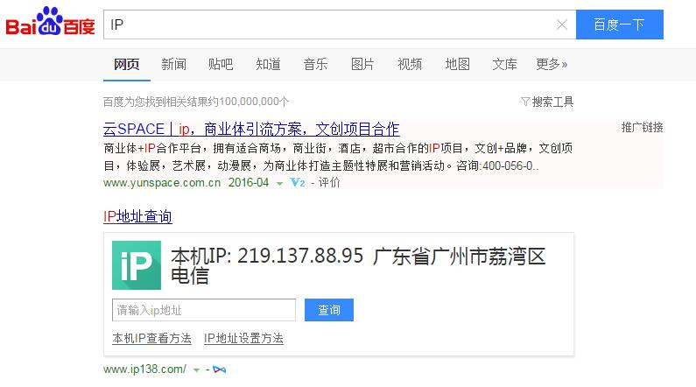
图2.3.5.1 百度得到的本机公网IP
该IP将与你的电脑IP（双击本地连接图标→支持选项卡，即可查看）是一致的。
对与使用了路由器的ADSL用户，那么电脑IP与你百度到的公网IP是不一样的，如图2.3.5.2所示：

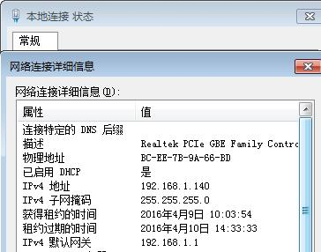
图2.3.5.2 经过路由器后的电脑IP

可以看到，我们电脑IP为192.168.1.140，与公网IP不一致，此时我们需要对路由器进行一下转发规则设置：登录路由器控制页面，然后选择→LAN接口配置→DMZ配置，如图2.3.5.3所示：
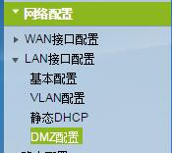
图2.3.5.3 DMZ设置值

然后设置启用DMZ主配置，并设置DMZ主机IP地址为所用电脑的IP地址，本机IP为：192.168.1.140，如图2.3.5.4所示：
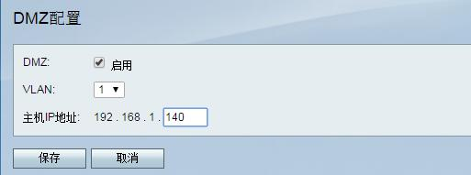
图2.3.5.4 设置DMZ主机
然后保存。这样，我们就把内网IP（192.168.1.140）映射到了外网，相当于经过路由器的电脑，拥有了一个公网IP。

2.3.5.1 TCP连接
TCP是基于连接的协议，在收发数据前，必须先和对方建立可靠连接，是一种可靠的数据传输方式，不过速度慢。
本节，我们将在ATK-BC28模块和电脑之间建立一个TCP连接，并实现数据的互相收发。
首先，在电脑端，我们需要用到一个软件：网络调试助手.exe，该软件在：ATK-BC28模块配套资料\3，配套软件\网络调试助手 文件夹下可以找到。
打开该软件，设置协议类型为：TCP Server，本地IP地址直接用默认的即可，设置本地端口为：8086，注意，这里的端口号可以随便设置，范围为0~65535，只要该端口没有被其他程序占用即可。设置好之后，点击“连接”按钮（点击后变为“断开”），此时电脑端的TCP Server已经开始工作，等待连接接入，如图2.3.5.1.1所示：
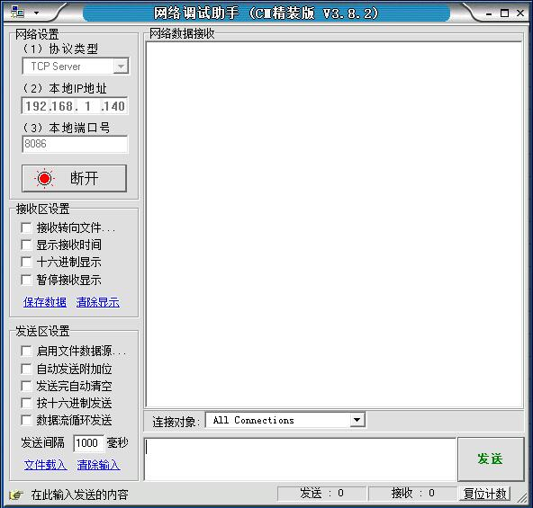
图2.3.5.1.1 网络调试助手TCP Server设置
对于ATK-BC28模块这边，先发送4个指令：
AT+CGCLASS="B"
AT+CGDCONT=1,"IP","CMNET"
AT+CGATT=1
AT+CIPCSGP=1,"CMNET"
这几条指令前面已经介绍过，用于设置移动台类别、连接方式、接入点和附着GPRS业务等。起到一个前期准备的作用。
之后，发送：AT+CLPORT="TCP","2000"，设置本地TCP连接端口为2000，然后发送：AT+CIPSTART="TCP","219.137.88.95","8086"，建立TCP连接，连接到IP：219.137.88.95，连接端口为：8086。等待TCP连接成功建立，模块返回：CONNECT OK。
此时，BC28模块和电脑便建立了一个TCP连接，可以互相发送数据了。
首先，我们来看如何通过ATK-BC28模块给电脑发送数据。
通过串口调试助手发送：AT+CIPSEND，此时模块返回：>，然后我们发送字符串（不用发送新行）：ATK-BC28 TCP连接测试，最后发送十六进制的：1A，启动数据发送。然后等待模块回应：SEND OK，说明发送成功。如图2.3.5.1.2所示：
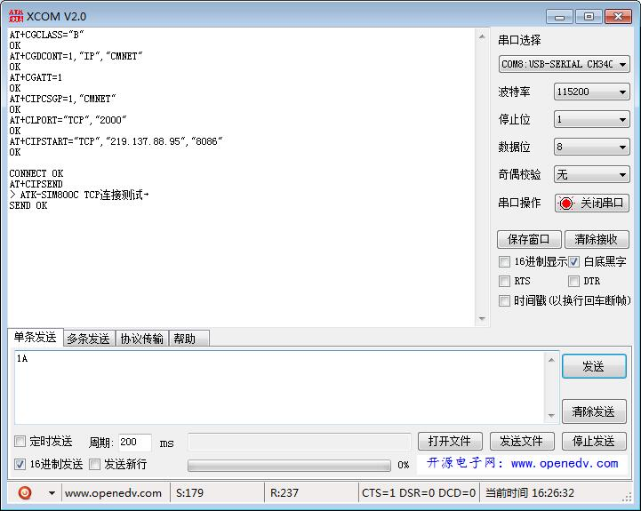
图2.3.5.1.2 TCP数据发送与接收
在串口调试助手收到：SEND OK，之后，表明我们的数据已经成功发送出去了，此时在电脑端的网络调试助手，会显示收到的数据，如图2.3.5.1.3所示：
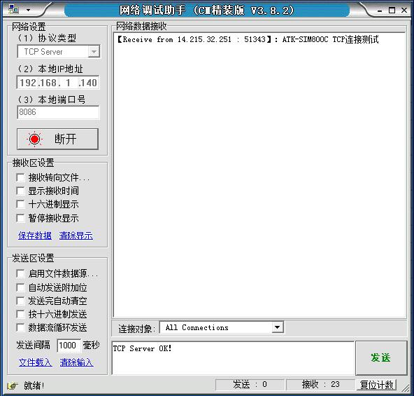
图2.3.5.1.3 网络调试助手接收和发送数据

其中：【Receive from 14.215.32.251 : 51343】，这是网络调试助手自行添加的一个头，用于指示当前数据来源。从这个头我们可以知道，当前数据来自：14.215.32.251，端口号为：51343，这个IP地址和端口，是运营商给我们的ATK-BC28模块随机分配的一个IP和端口，也就是SIM卡的IP地址。
然后，我们在网络调试助手里面输入：TCP Server OK！，然后点击：发送 按钮，此时，ATK-BC28模块将收到的数据直接发送给串口，如图2.3.5.1.4最后一行数据所示。
注意，TCP连接需要心跳维持，如果长时间没有数据的收发，那么TCP连接很可能会被断开，下次数据通信，又得重新连接，所以实际应用的时候，都是需要添加心跳，来维持当前TCP连接的。
最后，我们要关闭TCP连接，发送：AT+CIPCLOSE=1，关闭当前TCP连接，再发送：AT+CIPSHUT，关闭场景，如图2.3.5.1.4所示：
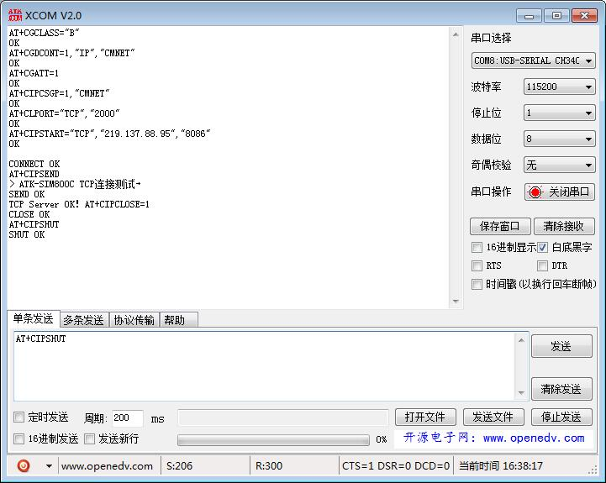
图2.3.5.1.4 关闭TCP连接

2.3.5.2 UDP连接
UDP与TCP对应，是面向非连接的协议，在收发数据时，不需要建立连接，是一种不可靠的数据传输方式，不过速度快。
本节，我们将在ATK-BC28模块和电脑之间建立一个UDP连接，并实现数据的互相收发。
同样，我们先在电脑端，打开网络调试助手，设置协议类型为：UDP，使用默认的IP地址，并设置本地端口为：8086。设置好之后，点击“连接”按钮（点击后变为“断开”），此时电脑端的UDP通信就准备好了，等待发送和接收数据，如图2.3.5.2.1所示：
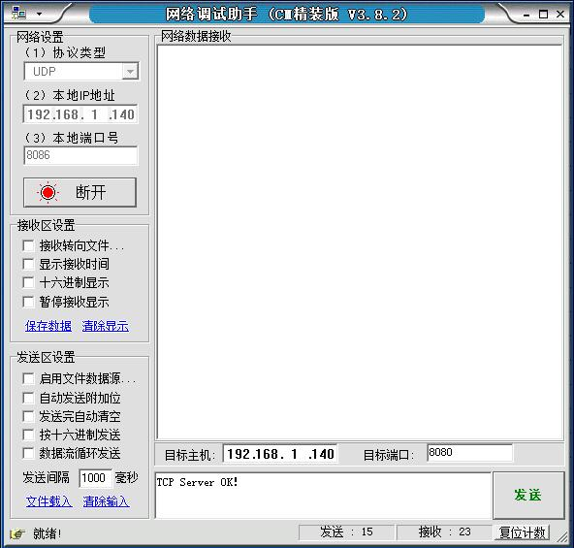
图2.3.5.2.1 网络调试助手UDP设置
由于移动台类别、连接方式、接入点和附着GPRS业务等的设置指令，在TCP连接的时候，我们已经发送过了，所以不需要再次发送了（其实TCP连接的时候也可以不发送，只要模块的参数没有被修改，默认就是我们发送的设置）。
对于UDP连接，通过串口助手发送：AT+CLPORT="UDP","3000"，设置本地UDP连接端口为3000，然后发送：AT+CIPSTART="UDP","219.137.88.95","8086"，建立UDP连接，目标IP地址为：219.137.88.95，连接端口为：8086。等待UDP连接成功，模块返回：CONNECT OK。
同样，先看ATK-BC28模块发送数据给电脑。通过串口调试助手发送：AT+CIPSEND，此时模块返回：>，然后我们发送字符串（不用发送新行）：ATK-BC28 UDP连接测试，最后发送十六进制的：1A，启动数据发送。然后等待模块回应：SEND OK，说明发送成功。如图2.3.5.2.2所示：

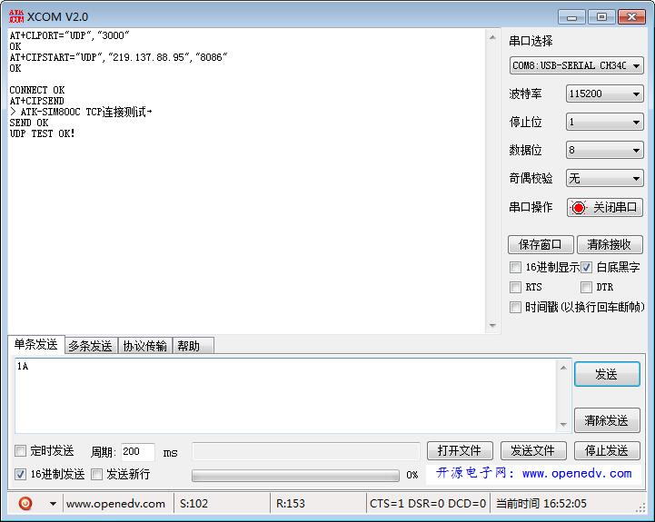
图2.3.5.2.2 UDP数据发送与接收

在串口调试助手收到：SEND OK，之后，表明我们的数据已经成功发送出去了，此时在电脑端的网络调试助手，会显示收到的数据，如图2.3.5.2.3所示。
然后，我们在网络调试助手里面输入：UDP TEST OK！，然后点击：发送 按钮，此时，ATK-BC28模块将收到的数据直接发送给串口，如图2.3.5.2.2最后一行数据所示。
可以看到，UDP连接的时候，SIM卡的IP地址和端口号和TCP连接的时候不一样了，说明SIM卡每次连接的地址都可能会变化，所以在做相关应用的时候，大家需要注意这个问题。
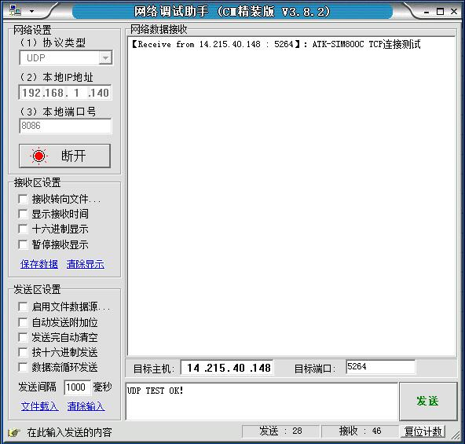
图2.3.5.2.3 网络调试助手接收和发送数据
由于UDP连接并不提供可靠传输，很可能出现发送不到的情况，所以在需要可靠数据传输的时候，推荐使用TCP连接。
最后，我们要关闭UDP连接，发送：AT+CIPCLOSE=1，关闭当前UDP连接，再发送：AT+CIPSHUT，关闭场景，如图2.3.5.2.4所示：
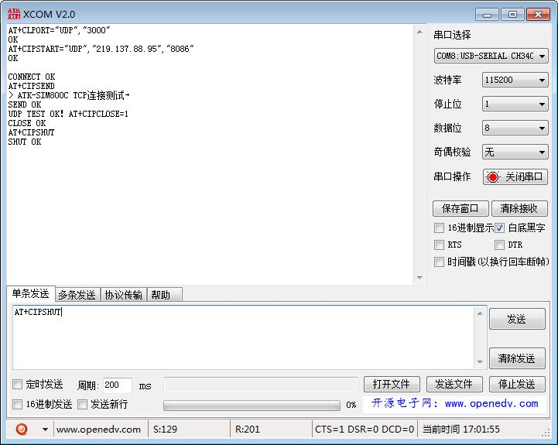
图2.3.5.2.4 关闭UDP连接

2.3.6 蓝牙通信
BC28模块集成了蓝牙3.0芯片，本节，我们将简单介绍如何使用ATK-BC28模块进行蓝牙通信，实现模块与手机的SPP数据传输。本节，将要用到的指令有：AT+BTPOWER/AT+BTHOST/AT+BTSCAN/AT+BTUNPAIR/AT+BTPAIR/AT+BTACPT/AT+BTSPPSEND/AT+BTDISCONN等8条指令，下面分别简单介绍这些指令。
AT+BTPOWER,用于设置开启或关闭蓝牙电源，当发送AT+BTPOWER=1，返回OK，表示开启蓝牙电源；发送AT+BTPOWER=0,返回OK，表示关闭蓝牙电源。
AT+BTHOST，用于查询和设置当前模块蓝牙设备名，当发送AT+BTHOST? 时，返回该设备的蓝牙名字和地址，设置当前模块蓝牙设备名时，命令格式为 AT+BTHOST=<name> ,name 为你要设置的设备名。
AT+BTSCAN,用于设置蓝牙搜索参数，发送 AT+BTSCAN=1,10 ，开启扫描设备，时间为10s，搜索到设备返回 例如：+BTSCAN: 0,1,"Meizu MX4 Pro",22:22:5f:b8:e9:af,-79，表示设备1,名称：Meizu MX4 Pro，地址：22:22:5f:b8:e9:af，信号：-79。
AT+BTUNPAIR 用于删除蓝牙设备配对信息，发送 AT+BTUNPAIR=0，删除所有已配对的蓝牙设备信息。（注意：上次配对过的设备，下次进行配对前必须删除配对信息）
AT+BTPAIR 用于实现蓝牙配对，发送:AT+BTPAIR=0,1，向设备1发起配对请求。
AT+BTACPT 用于接收配对的蓝牙设备的连接请求，发送AT+BTACPT=1，接收连接请求，发送AT+BTACPT=0，拒绝连接请求。
AT+BTSPPSEND 用于蓝牙串口发送数据，发送数据有两种方式，定长与非定长。在连接成功以后发送：AT+CIPSEND，模块返回：>，即非定长模式下，此时可以输入要发送的数据，最大可以一次发送1024字节，数据输入完后，同发短信一样，输入十六进制的：1A（0X1A），启动发送数据。在数据发送完成后，模块返回：SEND OK，表示发送成功。关于定长模式，请参考文档 ATK-BC28 蓝牙功能文档.pdf，文件路径：ATK-BC28模块资料。
AT+BTDISCONN 用于断开已连接的蓝牙设备服务，发送 AT+BTDISCONN=1，断开与设备1服务的连接。

对于以上指令如有不理解的地方，在操作过程中遇到一些error可以参考文档SIM800系列_BT_应用文档_V1.04.pdf，文件路径：ATK-BC28模块资料\4，BC28模块资料。以下将只是简单介绍蓝牙SPP通信，对于具体的配置操作步骤以及详细使用说明，请参考文档 ATK-BC28 蓝牙功能文档.pdf，文件路径：ATK-BC28模块资料。

2.3.6.1 蓝牙SPP通信
本节，我们将ATK-BC28模块与手机进行蓝牙通信。手机端需要安装一个软件：
蓝牙串口助手增强版_Bluetooth_spp_pro，该软件你可以在豌豆荚市场搜索到，也可以在我们提供的ATK-BC28配套软件资料中找到。
首先，我们发送AT+BTPOWER=1，打开蓝牙电源，然后发送 AT+BTSCAN=1，10，启动扫描周边设备，时间为10S，（注意：必须等待到 +BTSCAN:1 信息返回才能继续发送指令，不然发送指令失败）如图2.3.6.1.1所示：
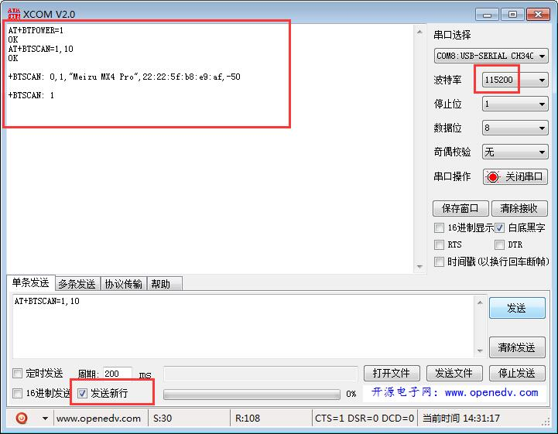
图2.3.6.1.1扫描到的设备
由于之前ATK-BC28模块与当前搜索到的手机设备进行过配对连接，保存有配对信息，当模块再次发起配对连接（设备1）是会出现错误，所以必须删除配对信息，如图2.3.6.1.2：
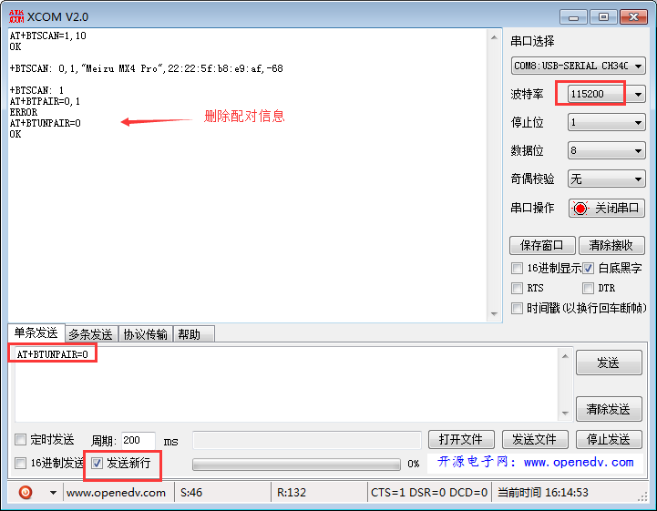
图2.3.6.1.2删除配对信息

删除完配对信息后，再次发送AT+BTPAIR=0,1;向设备1发起配对请求，如图2.3.6.1.3所示：
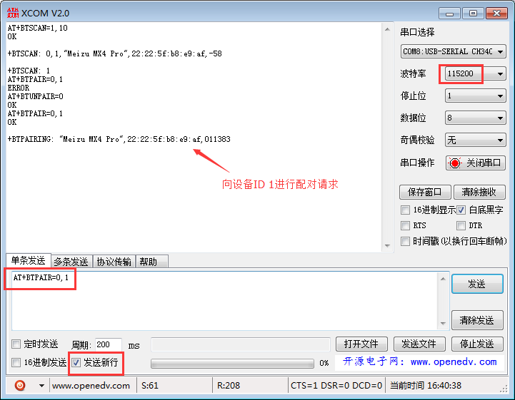
图2.3.6.1.3 发起配对请求

这时手机端接收到蓝牙配对请求，如图2.3.6.1.4 所示
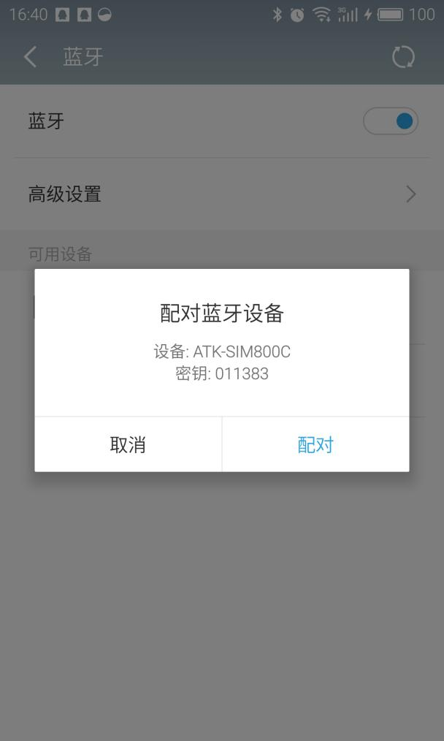
图2.3.6.1.4 手机端收到配对信息

（注意：若设备端出现配对请求失败时，请参考文档 ATK-BC28 蓝牙功能文档.pdf）

手机端按下配对回复，这时ATK-BC28 发送指令AT+BTPAIR=1，1;响应手机端的配对回复，当返回+BTPAIR: 1,"Meizu MX4 Pro",22:22:5f:b8:e9:af，说明与设备 1已配对成功，如图2.3.6.1.5所示 设备1与手机连接成功：
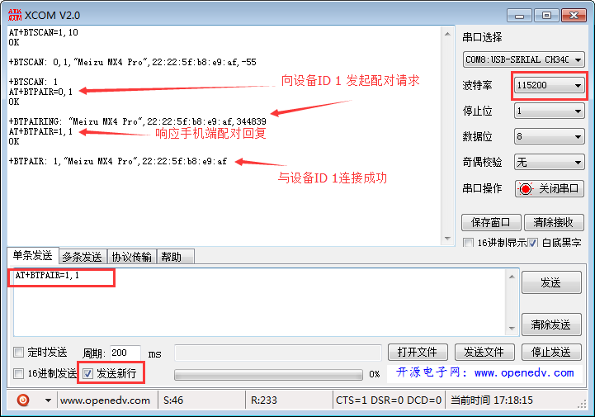
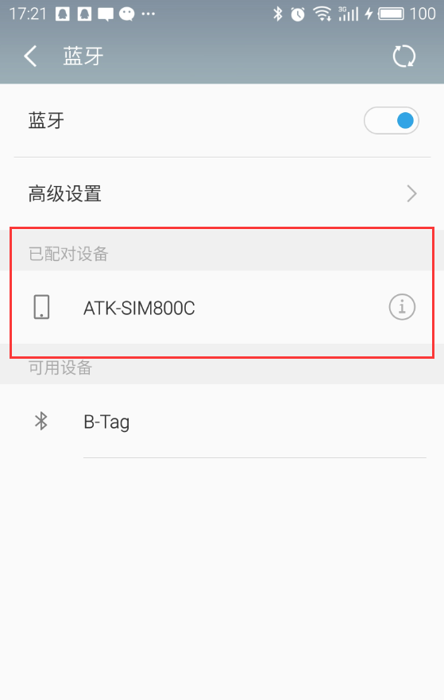
图2.3.6.1.5 手机与设备1连接成功

ATK-BC28虽然与手机端连接了，但是是还不能进行SPP数据传输的，这时手机端打开刚刚安装的蓝牙串口助手增强版app，点击扫描，当扫描到ATK-BC28设备时，按照步骤①②进行点击连接，如图2.3.6.1.6所示：
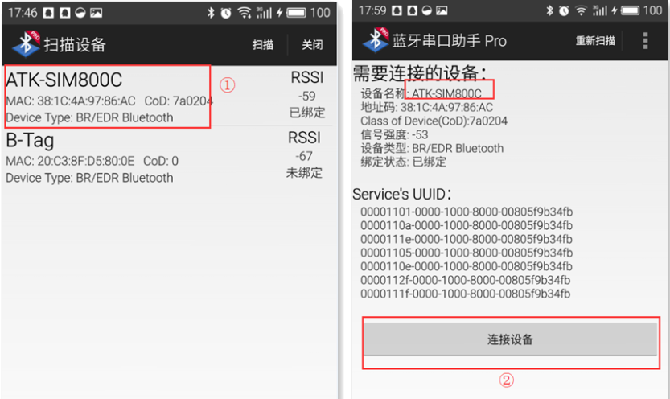
图2.3.6.1.6 搜索设备

当按下连接设备时手机显示如图2.3.6.1.7所示，而在ATK-BC28模块返回一条手机端SPP的连接请求信息如图2.3.6.1.8所示
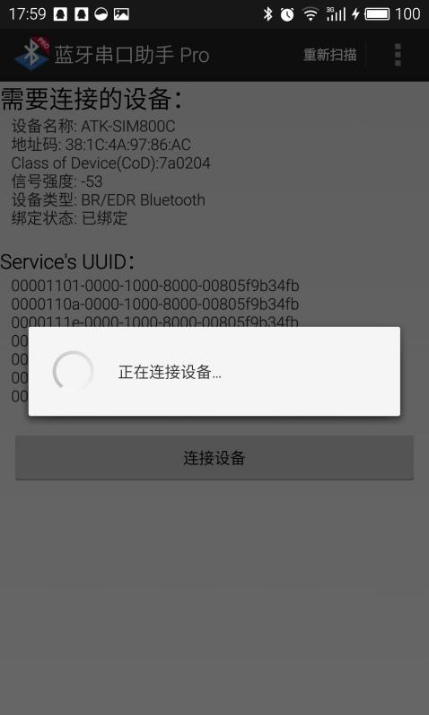
图2.3.6.1.7正在连接设备
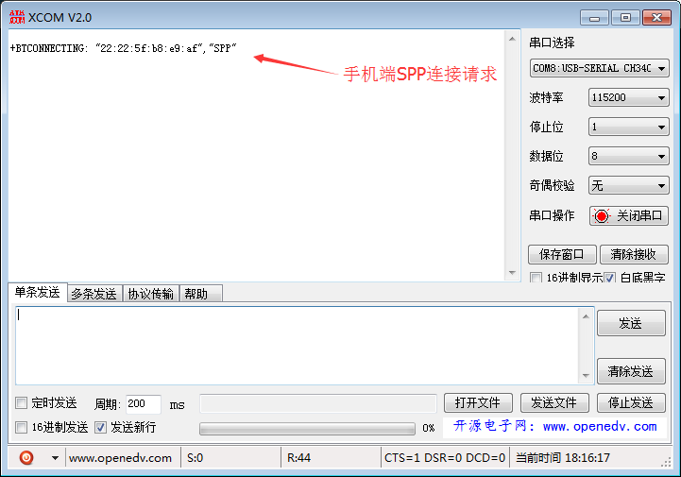
图2.3.6.1.8手机端SPP连接请求

若在一段时间内没有对spp连接请求进行应答，ATK-BC28会返回 +BTDISCONN: "Meizu MX4 Pro",22:22:5f:b8:e9:af,"SPP"信息，表示请求连接超时，SPP连接失败，如图 2.3.6.1.9①所示，当出现这种情况时再次按照上面的步骤，手机端点击“连接设备”，再次发送spp连接请求，当ATK-BC28接收到spp请求时 发送指令AT+BTACPT =1，接收配对蓝牙设备请求，如图 2.3.6.1.9③所示，这时返回 +BTCONNECTING: "22:22:5f:b8:e9:af","SPP" ，表示spp已连接成功了，如图2.3.6.1.9 ④所示：
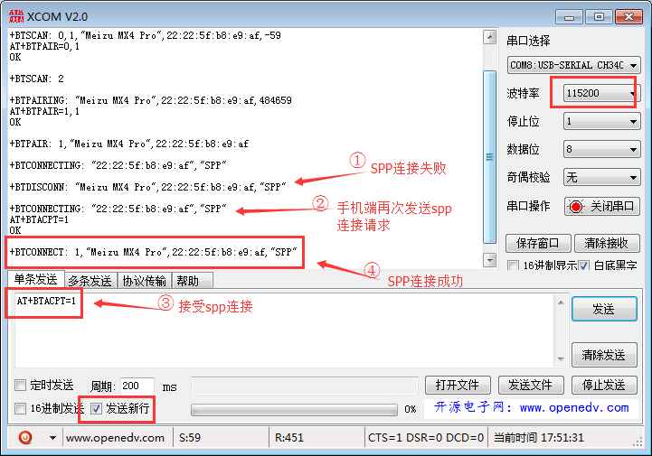
图2.3.6.1.9
SPP连接完成后，ATK-BC28发送数据到手机上，先发送指令 AT+BTSPPSEND=10 (注意：这里仅以定长方式模式发送数据)，表示接下来要发送10个字符,等 > 符号出现时，输入你所要发送的10个字节数据，例如：1234567890，然后按发送，这时显示SEND OK 表示发送数据成功，如图2.3.6.1.10所示，手机端接收到信息 如图2.3.6.1.11所示
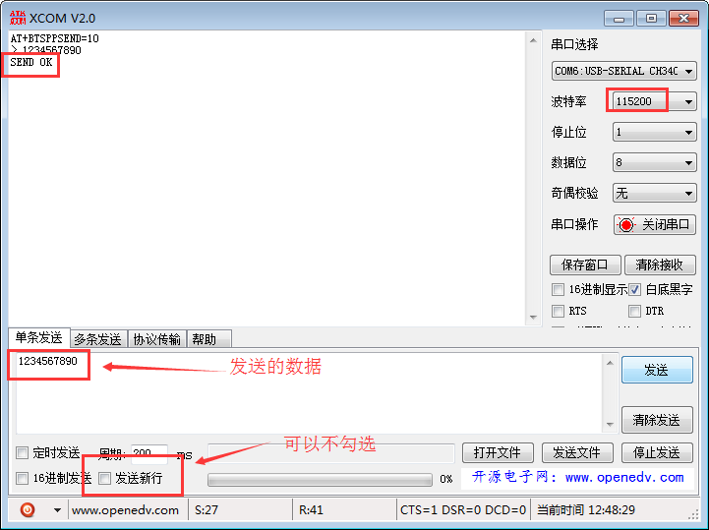
图2.3.6.1.10 发送数据成功
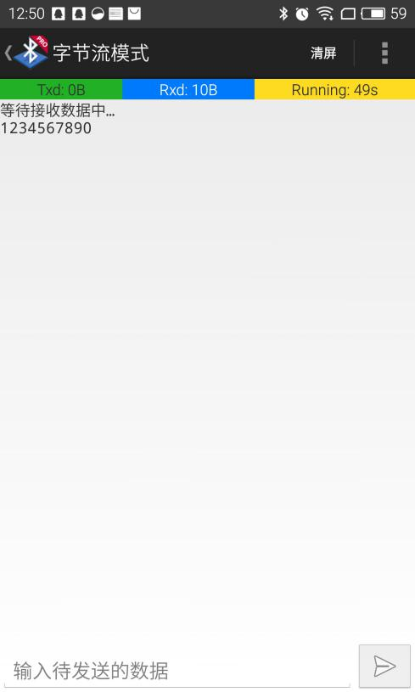
图2.3.6.1.11 手机端接收到信息
手机端发送数据abcdefgh，ATK-BC28模块接收到手机端发送过来的数据并且自动打印出串口显示，如图2.3.6.1.12所示：
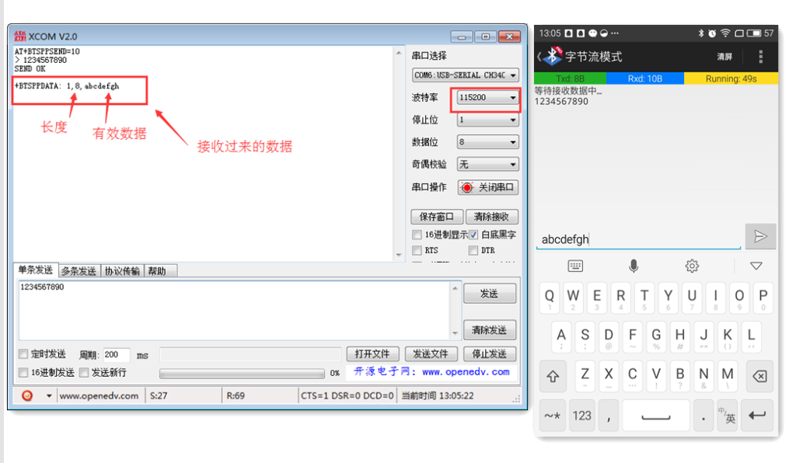
图2.3.6.1.12 接收数据

最后，我们要断开SPP连接，发送：AT+BTDISCONN=1，断开与设备1的连接 如图2.3.6.1.13所示：
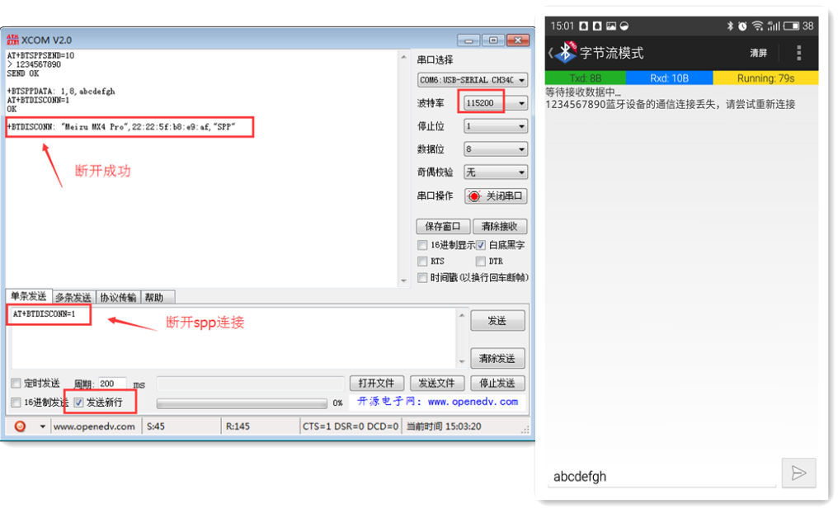
图2.3.6.1.13断开SPP连接

若想删除与设备的配对信息，则发送AT+BTUNPAIR=1，表示删除与当前ID 1设备的配对的信息，然后再发送AT+BTPOWER=0，关闭ATK-BC28 蓝牙电源，即可断开与手机设备的蓝牙连接了。（注意：手机端的蓝牙设置中，在已配对设备栏中会显示上次连接的蓝牙设备，是因为手机端保存了曾经与ATK-BC28的配对连接信息，所以不需要理会!）

对于以上蓝牙通信的配置操作步骤有不理解的地方和具体需要详细的使用过程，请参考文档 ATK-BC28 蓝牙功能文档.pdf，文件路径：ATK-BC28模块资料。

2.3.7 TTS文本转语音
关于TTS文本转语音的使用说明请查看 ATK-BC28 TTS功能文档，文件路径：ATK-BC28模块资料

2.3.8 录音
关于录音的使用说明请查看 ATK-BC28 录音功能文档，文件路径：ATK-BC28模块资料

2.3.9 模块使用注意事项总结
- 测试前，请确保供电电源功率足够，外部电源输入范围是5-24V，功率一般要求大于10W，也就是5V需要有2A，12V需要1A的电源。
- 请确保模块已经正常启动，自动启动的方法是用跳线帽短接P1功能选择接口的PKEY与VBAT，手动启动的方法是长按PWR_KEY按键1-3秒，直到红灯开始闪烁。
- 请确保模块的跳线帽正常连接，如果是用USB串口测试，模块的跳线帽SRXD连接RTXD,STXD连接RRXD。
- 使用串口助手调试，发送AT命令要选择“发送新行”，请仔细看我们前面使用的截图。

结构尺寸
ATK-BC28模块的尺寸结构如图3.1所示：
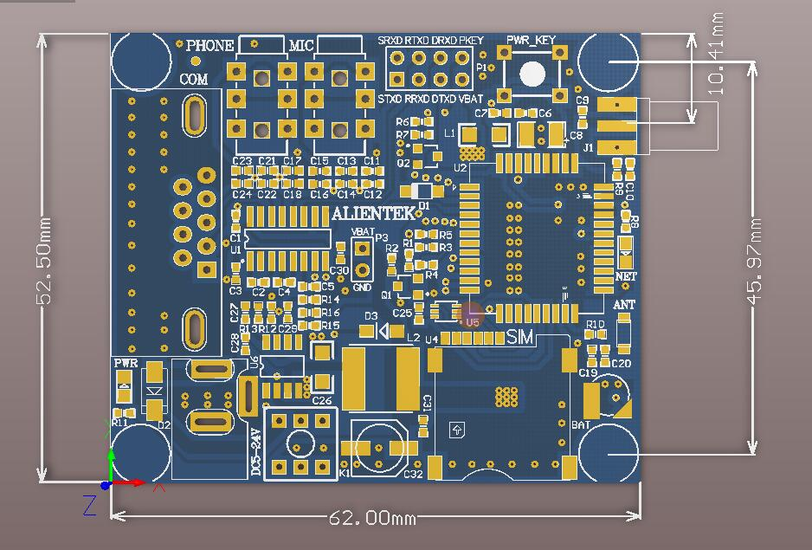
图3.1 ATK-BC28模块尺寸图

4.其他
- 购买地址：
官方店铺1：http://shop62103354.taobao.com
官方店铺2：http://shop62057469.taobao.com
- 资料下载
ATK-BC28模块资料下载地址：xxxxxxxxxxxx
- 技术支持
公司网址：www.alientek.com
技术论坛：www.openedv.com
联系电话：020-38271790



